გულ-სისხლძარღვთა დაავადებების ადრეული დიაგნოსტიკის დამხმარე სისტემა მანქანური სწავლების გამოყენებით

ავტორი: ნინო ჯინჭარაძე
საბაკალავრო პროექტი
GitHub repository: https://github.com/Ninucaa/bachelor-thesis-cardiovascular-ml

1. პროექტის მოკლე აღწერა

პროექტის მიზანია შეიქმნას კლინიკური გადაწყვეტილების დამხმარე ვებ-პროტოტიპი, რომელიც პაციენტის ადრეული კლინიკური მონაცემების საფუძველზე აფასებს გულ-სისხლძარღვთა დაავადებების სავარაუდო დიაგნოსტიკურ მიმართულებას. სისტემა არ სვამს საბოლოო სამედიცინო დიაგნოზს და არ ცვლის ექიმის გადაწყვეტილებას. მისი დანიშნულებაა ექიმს ან მომხმარებელს აჩვენოს, რომელ ICD-კოდირებულ გულ-სისხლძარღვთა დიაგნოზის ჯგუფთან ხედავს მოდელი ყველაზე ძლიერ სიგნალს და რომელი ფაქტორები განსაზღვრავს ამ შედეგს.

სისტემა მუშაობს როგორც decision-support პროტოტიპი. მომხმარებელი ავსებს პაციენტის მონაცემებს, მათ შორის ასაკს, სქესს, წნევას, ლაბორატორიულ მაჩვენებლებს, სიმპტომებს, გადაუდებელი განყოფილების vital signs-ს და optional ECG კონტექსტს. backend აბრუნებს სავარაუდო დიაგნოსტიკურ მიმართულებას, ალბათობას, ახსნადობის ფაქტორებს, კლინიკური გადამოწმების რეკომენდაციებს და ქართულ კლინიკურ დასკვნას.

მოდელი მუშაობს multi-label მიდგომით: თითოეული კლინიკური ჯგუფი დამოუკიდებლად ფასდება, რადგან MIMIC-IV/ICD მონაცემებში ერთ admission-ს ხშირად რამდენიმე თანმხლები გულ-სისხლძარღვთა დიაგნოზი აქვს. Frontend-ში ერთი ჯგუფი გამოიყოფა როგორც მთავარი სავარაუდო მიმართულება, ხოლო მის ქვემოთ ნაჩვენებია მაქსიმუმ top 2 დამატებით გადასამოწმებელი კლინიკური სიგნალი. დანარჩენი სიგნალები ხელმისაწვდომია “ყველა სიგნალის ნახვა” რეჟიმში. ეს არ ნიშნავს რამდენიმე საბოლოო დიაგნოზის ავტომატურად დასმას.

სქრინშოთი 1 - მთავარი ეკრანი: frontend-ის საწყისი ხედი პაციენტის ფორმით და შედეგის ცარიელი პანელით.
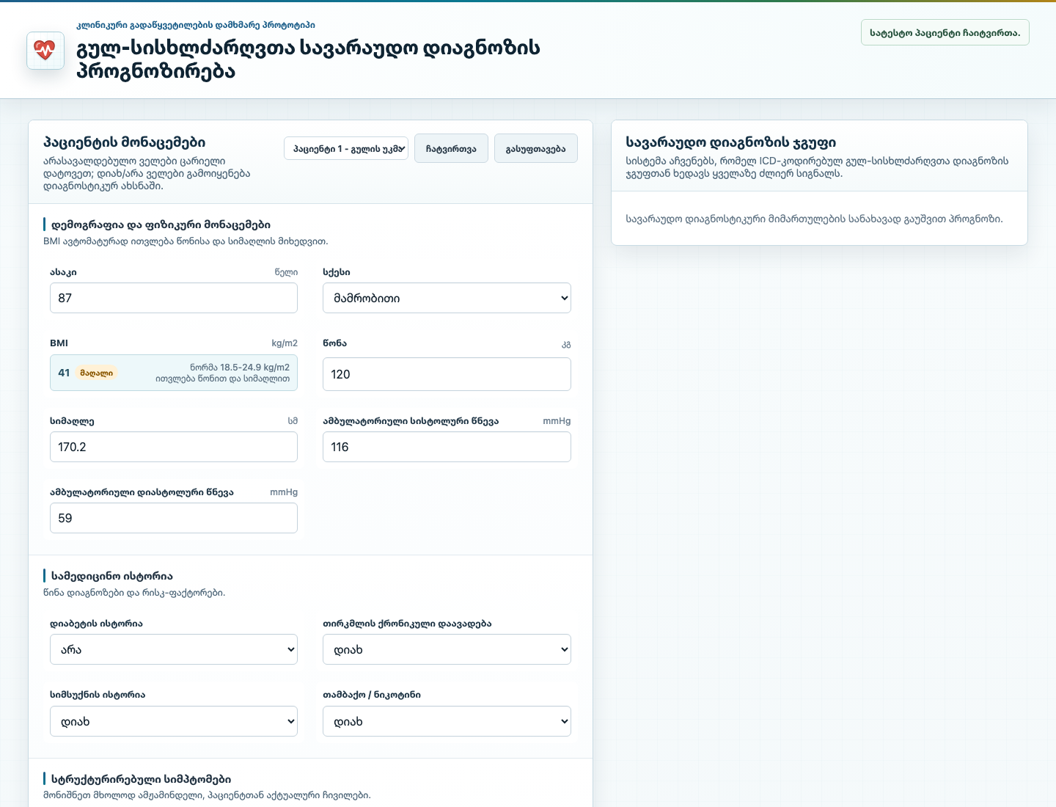

2. სისტემის არქიტექტურა

სისტემა შედგება ოთხი ძირითადი ნაწილისგან:

კომპონენტი | დანიშნულება
Preprocessing pipeline | MIMIC-IV CSV ფაილებიდან time-aware model-ready dataset-ის აგება
ML training | XGBoost მოდელების გაწვრთნა საერთო CVD სიგნალისთვის და კლინიკური დიაგნოსტიკური ჯგუფებისთვის
FastAPI backend | მოდელების ჩატვირთვა, feature validation, prediction და API endpoint-ები
Vite + JavaScript frontend | ქართულენოვანი ინტერფეისი, პაციენტის ფორმა, შედეგები, დასკვნა და demo flow

მაღალი დონის სამუშაო პროცესი:

MIMIC-IV CSV ფაილები
-> მონაცემების გაწმენდა, გაერთიანება და მახასიათებლების შექმნა
-> დროზე დამოკიდებული, მოდელისთვის მომზადებული მონაცემთა ნაკრები
-> XGBoost მანქანური სწავლების მოდელები
-> FastAPI backend სერვისი
-> ქართულენოვანი ვებ-ინტერფეისი კლინიკური გადაწყვეტილების მხარდაჭერისთვის

ძირითადი ფაილები:

- src/build_time_aware_dataset.py - time-aware dataset-ის აგება.
- src/train_time_aware_model.py - ძირითადი და საწყისი ICD subtype XGBoost მოდელების გაწვრთნა.
- src/train_clinical_group_models.py - აქტიური კლინიკური ჯგუფების XGBoost მოდელების გაწვრთნა.
- src/build_clinical_group_thresholds.py - validation split-ზე კლინიკური ჯგუფების threshold-ების შერჩევა.
- src/api/app.py - FastAPI endpoint-ები.
- src/api/model_service.py - prediction, explainability და კლინიკური ინტერპრეტაცია.
- frontend/src/main.js - ვებ-ინტერფეისის ლოგიკა.
- frontend/src/styles.css - frontend-ის ვიზუალური სტილი.

3. მონაცემები და preprocessing

მონაცემთა წყაროა MIMIC-IV/PhysioNet-ის დეიდენტიფიცირებული კლინიკური მონაცემები. MIMIC-IV მოიცავს Beth Israel Deaconess Medical Center-ის გადაუდებელი განყოფილებისა და ინტენსიური თერაპიის მონაცემებს და ორგანიზებულია ძირითადად hosp და icu მოდულებად. მონაცემებზე წვდომისთვის საჭიროა PhysioNet-ის credentialed access პროცესი და შესაბამისი კვლევითი/ეთიკური სწავლების გავლა; პროექტში მონაცემებთან მუშაობა შესრულდა ასეთი წვდომის მიღებისა და CITI Data or Specimens Only Research სერტიფიკატის შემდეგ.

Raw CSV ფაილები GitHub-ზე არ არის ატვირთული, რადგან ისინი დიდი ზომისაა და ექვემდებარება მონაცემთა გამოყენების შეზღუდვებს. MIMIC-IV-ში პაციენტის იდენტიფიკატორები ამოღებულია ან შეცვლილია, ხოლო თარიღები კონფიდენციალურობის დაცვის მიზნით გადანაცვლებულია. ერთი პაციენტის ჩანაწერებში მოვლენების ქრონოლოგია მაინც შენარჩუნებულია.

საწყისი სამუშაო ფაილების (cardio_training_features.csv და sample_test_patients.csv) შექმნისას გამოყენებული იყო MIMIC-IV-ის რამდენიმე მოდული და დაკავშირებული CSV ფაილები, მათ შორის MIMIC-IV-hosp, MIMIC-IV-ED, MIMIC-IV-ICU, MIMIC-IV-Note და MIMIC-IV-ECG. ეს წყაროები გამოიყენებოდა პაციენტის დემოგრაფიული, ჰოსპიტალიზაციის, დიაგნოზების, ლაბორატორიული, გადაუდებელი განყოფილების, ICU/vital signs, კლინიკური ჩანაწერებისა და ECG კონტექსტის მოსამზადებლად. საბოლოო time-aware მოდელისთვის ამ წყაროებიდან შენარჩუნდა ის admission-level, ლაბორატორიული, vital signs, ED/triage, OMR და ICD-კოდებზე დაფუძნებული მახასიათებლები, რომლებიც მოდელის feature schema-ში შევიდა.

საბოლოო time-aware pipeline-ში უშუალოდ გამოყენებული ძირითადი მონაცემთა ჯგუფებია:

- admissions და patients - admission და დემოგრაფიული ინფორმაცია.
- diagnoses_icd - სამიზნე ცვლადები და ისტორიული დაავადებები ICD კოდების მიხედვით.
- labevents - ლაბორატორიული მაჩვენებლები.
- chartevents - ICU/vital signs ტიპის გაზომვები.
- edstays და triage - გადაუდებელი განყოფილების მონაცემები.
- omr - BMI, წონა, სიმაღლე და ამბულატორიული წნევა.

საბოლოო time-aware dataset შეიცავს 546,028 admission-level ჩანაწერს და 289 სვეტს. მათგან 260 სვეტი გამოიყენება როგორც model input feature, ხოლო დანარჩენი სვეტები მოიცავს target-ებს, split/meta ინფორმაციას და დამხმარე ველებს. დამატებითი ICD target-ების სინქრონიზაციის შემდეგ დადებითი target_cvd კლასი ფიქსირდება 339,173 ჩანაწერში, რაც მთლიანი მონაცემების 62.12%-ია. მონაცემები დაყოფილია patient-level split-ით: train 70.13%, validation 19.77%, test 10.10%. train/validation/test ნაწილებს შორის subject_id overlap არის 0.

Preprocessing-ის ძირითადი ნაბიჯები:

- მონაცემების გაერთიანება admission დონეზე.
- ლაბორატორიული და vital signs მონაცემების აგრეგაცია admission-ის პირველი 24 საათის ფარგლებში.
- ლაბორატორიული trend feature-ების დამატება: პირველი, ბოლო, მინიმალური, მაქსიმალური და ცვლილების მნიშვნელობები ძირითადი ლაბორატორიული მაჩვენებლებისთვის.
- prior history feature-ების გამოთვლა მხოლოდ წინა admission-ებიდან.
- triage chief complaint-იდან ძირითადი სიმპტომების binary feature-ებად ამოღება.
- არარეალისტური მნიშვნელობების missing-ად მონიშვნა.
- missing indicator სვეტების დამატება, რათა მოდელმა გაითვალისწინოს რომელი მონაცემი აკლდა.
- numeric missing values-ის შევსება training split-ის median-ით.
- triage temperature-ის Fahrenheit-იდან Celsius-ში გადაყვანა (ed_triage_temperature_c_mean).
- diagnosis text ან discharge note-ის პირდაპირი დიაგნოზის წაკითხვა model feature-ად არ გამოიყენება; target-ები განისაზღვრება ICD კოდებით, ხოლო prediction input რჩება სტრუქტურირებულ კლინიკურ მონაცემებზე.

PostgreSQL გამოყენებული იყო მონაცემთა საწყისი მომზადებისა და feature table-ის ექსპორტისთვის (cardio_training_features.csv). მიმდინარე ვებ-აპლიკაციის runtime ვერსია PostgreSQL-ს პირდაპირ არ უკავშირდება; backend იყენებს უკვე მომზადებულ model-ready dataset-ს და შენახულ model artifacts-ს.

საწყის გეგმაში გათვალისწინებული იყო SMOTE-ის გამოყენება, მაგრამ საბოლოო time-aware pipeline-ში synthetic clinical records არ დაგენერირდა. სამედიცინო tabular მონაცემებში SMOTE-მა შეიძლება არარეალისტური პაციენტის კომბინაციები შექმნას. ამის ნაცვლად გამოყენებულია patient-level split, missing indicator-ები, median imputation, validation-based threshold tuning და AUC/Recall/Precision/F1 მეტრიკები.

4. მოდელი და შედეგები

ძირითადი ალგორითმია XGBoost Classifier. XGBoost შეირჩა, რადგან კარგად მუშაობს tabular clinical data-ზე, ამუშავებს არახაზოვან კავშირებს და კარგად სწავლობს სხვადასხვა კლინიკური მახასიათებლის კომბინაციურ ეფექტს.

გაწვრთნილია:

- ერთი ძირითადი მოდელი საერთო გულ-სისხლძარღვთა დიაგნოსტიკური სიგნალისთვის (target_cvd).
- 6 აქტიური კლინიკური ჯგუფის მოდელი, რომლებიც 24 ICD subtype target-ის გაერთიანებით ან ცალკე target-ებად შეიქმნა.

ძირითადი მოდელის test შედეგები:

მოდელი | AUC-ROC | Avg Precision | F1 | Recall | Precision
საერთო გულ-სისხლძარღვთა დიაგნოსტიკური სიგნალი | 0.8863 | 0.9234 | 0.8357 | 0.8085 | 0.8648

Frontend-ის მთავარ დიაგნოსტიკურ მიმართულებაში გამოსატანი კლინიკური ჯგუფების test შედეგები balanced threshold-ის შემდეგ. Threshold validation split-ზე შეირჩა დაახლოებით 0.72 precision-ის სამიზნით, რათა test-ზე precision 0.70-ზე ზემოთ დარჩეს და recall ზედმეტად დაბალი არ იყოს:

კლინიკური ჯგუფი | Test AUC-ROC | Recall | Precision
იშემიური გულის დაავადებები | 0.8535 | 0.3060 | 0.7213
გულის უკმარისობა | 0.8813 | 0.3017 | 0.7434
არითმია და გამტარობის დარღვევები | 0.8188 | 0.1135 | 0.7426
ჰიპერტენზიული დაავადებები | 0.8477 | 0.8759 | 0.7195
ცერებროვასკულური დაავადებები | 0.8193 | 0.1312 | 0.7109
ვალვულარული გულის დაავადებები | 0.8216 | 0.0196 | 0.7831

მუშაობისას მნიშვნელოვანი გამოწვევა იყო ის, რომ წვრილ ICD subtype-ებზე positive class ხშირად იშვიათი იყო და precision დაბალი გამოდიოდა. ასეთ შემთხვევაში სისტემა ბევრ ცრუ დადებით მიმართულებას აჩვენებდა, რაც clinical decision-support პროდუქტისთვის არ არის პროფესიონალური. გადაწყვეტად subtype-ები გაერთიანდა უფრო ფართო კლინიკურ ჯგუფებად, თითოეულ ჯგუფზე ჩატარდა XGBoost-ის მცირე hyperparameter tuning validation split-ზე, ხოლო threshold-ები შეირჩა ორ დონედ: balanced დონე დაახლოებით 0.72 validation precision-ისთვის გამოიყენება მთავარ დიაგნოსტიკურ მიმართულებად, stricter supportive დონე კი დაახლოებით 0.80 precision-ისთვის გამოიყენება უფრო ფრთხილ მეორად სიგნალებად. დამატებით შემოწმდა ახალი candidate ჯგუფები. ვენური თრომბოემბოლია/ფილტვის ემბოლია, პერიფერიული სისხლძარღვოვანი დაავადება, ანთებითი გულის დაავადებები, კარდიომიოპათია და კრიტიკული კარდიული მოვლენა active UI-დან ამოღებულია დაბალი practical recall/precision-ის გამო. ვალვულარული გულის დაავადებები test precision 0.7831-ს აღწევს, მაგრამ recall დაბალია, ამიტომ შედეგი ფრთხილად უნდა განიმარტოს.

Random Forest და Logistic Regression განხილული იყო როგორც baseline მიდგომები. Production ვერსიაში გამოყენებულია XGBoost, ხოლო Random Forest comparison შეიძლება დაემატოს როგორც დამატებითი ექსპერიმენტი production სისტემის შეცვლის გარეშე.

5. Explainability და clinical decision support

პროექტში გამოყენებულია SHAP-ის იდეა პროგნოზის ახსნადობისთვის. Backend კონკრეტული პაციენტის პროგნოზისთვის ადგენს, რომელი feature-ები ზრდის ან ამცირებს რისკს. Frontend ამ ინფორმაციას ქართულად აჩვენებს როგორც მოკლე განმარტებას.

შედეგის ზედა ბლოკში ჩანს:

- მთავარი სავარაუდო დიაგნოსტიკური მიმართულება.
- დამატებით გადასამოწმებელი კლინიკური სიგნალები, თუ რამდენიმე ჯგუფი threshold-ს გადალახავს.
- probability და კლინიკური ჯგუფის threshold.
- სასწრაფოობის დონე.
- ECG შესაბამისობა.
- რატომ არის ეს მიმართულება საყურადღებო.
- ექიმმა რა უნდა გადაამოწმოს.

ECG ველი optional clinical context-ია. ის model probability-ს არ ცვლის, რადგან საბოლოო time-aware მოდელი ECG-derived feature-ებზე არ არის ხელახლა გაწვრთნილი. ECG ჩანს ინტერპრეტაციაში, კლინიკურ დასკვნაში და რეკომენდებულ გადამოწმებებში.

დამატებითი სიმპტომების ტექსტური ველი rule-based parser-ს იყენებს. იგი ამოიცნობს ძირითად სიმპტომებს, როგორიცაა გულმკერდის ტკივილი, ქოშინი, გულის ფრიალი, სინკოპე, თავბრუსხვევა და შეშუპება. ასევე text-only კონტექსტად აჩვენებს მაღალ/დაბალ წნევას და თავის ტკივილს. Text-only ნიშნები clinical report-ში ჩანს, მაგრამ model probability-ს არ ცვლის.

სქრინშოთი 2 - შევსებული ფორმა, ECG და ტემპერატურა: პაციენტის მონაცემების შევსებული ფორმა, ECG კონტექსტი, Celsius ტემპერატურის ველი და input warning.
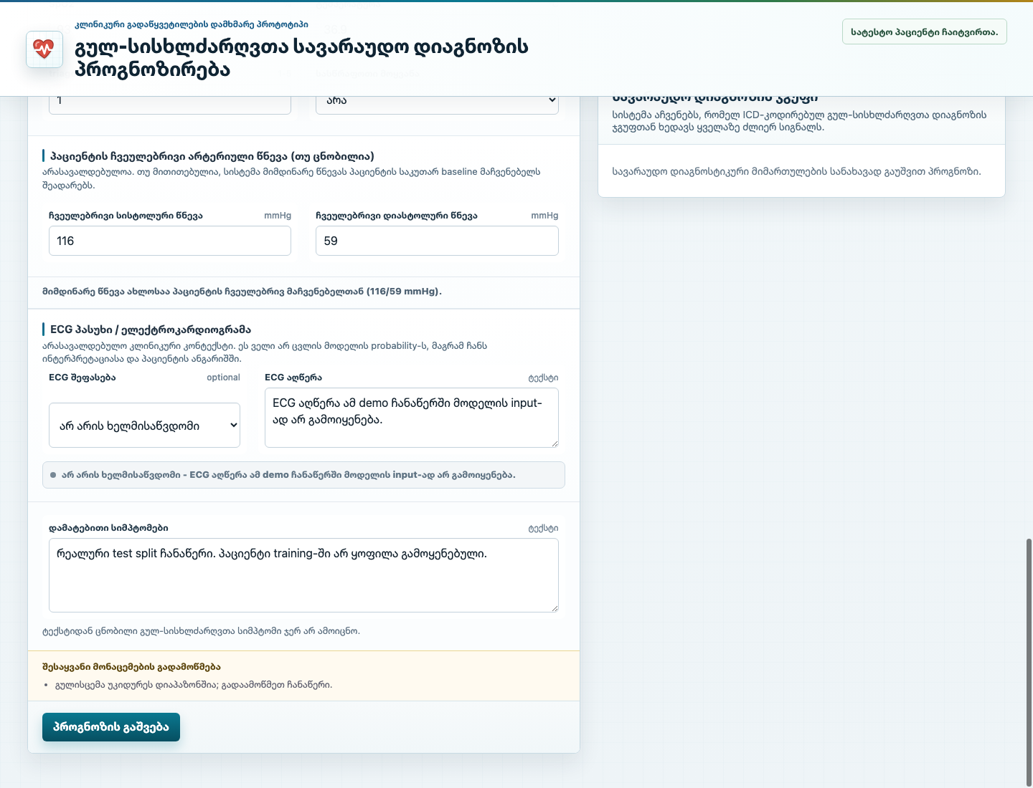

სქრინშოთი 3 - პროგნოზის შედეგი: ეკრანი, სადაც ჩანს მთავარი სავარაუდო დიაგნოზის ბლოკი, probability, urgency, ECG და “რატომ” ნაწილი.
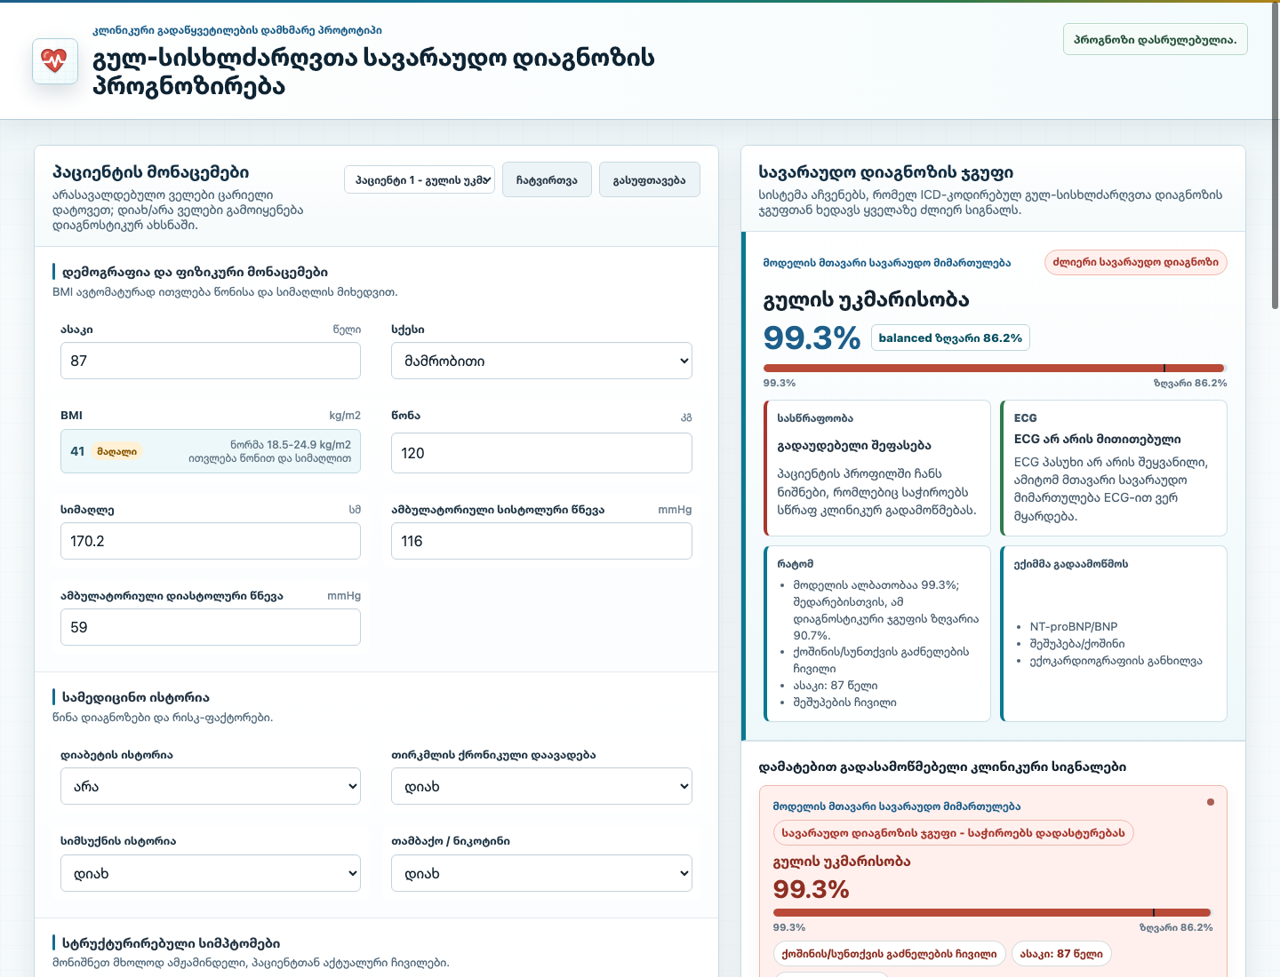

სქრინშოთი 4 - დიაგნოზების cards: გაშლილი clinical group comparison, სადაც ჩანს მთავარი მიმართულება და ყველა მოდელირებული სიგნალი.
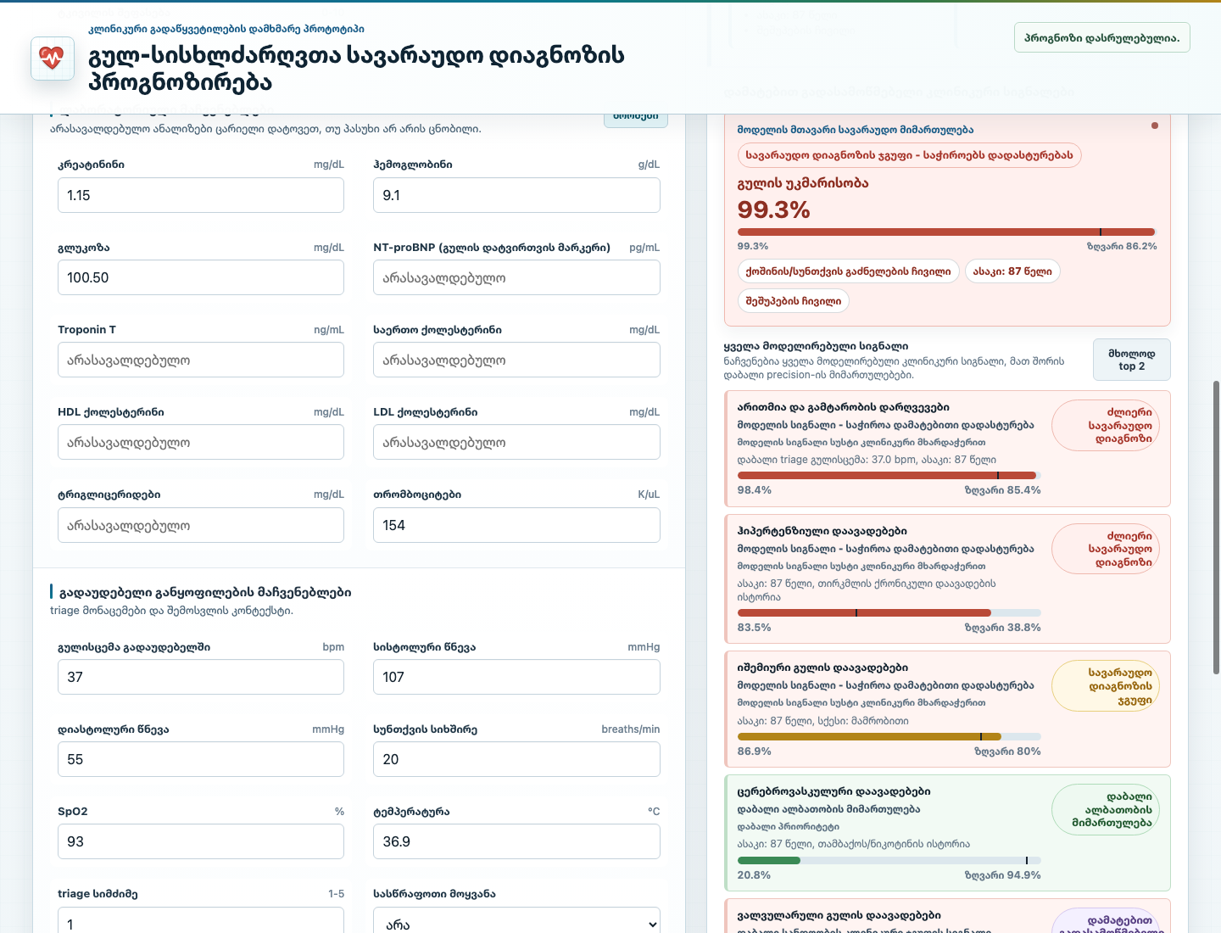

6. ვებ-აპლიკაცია და მომხმარებლის flow

Frontend ქართულ ენაზეა აგებული Vite + vanilla JavaScript + CSS-ით. მომხმარებელი მარცხენა პანელში ავსებს პაციენტის მონაცემებს, მარჯვენა პანელში კი იღებს მოდელის შედეგს.

მომხმარებლის ძირითადი flow:

- მომხმარებელი ხსნის frontend-ს.
- იტვირთება demo პაციენტი.
- მომხმარებელი ცვლის კლინიკურ ველებს საჭიროების მიხედვით.
- BMI ავტომატურად ითვლება წონისა და სიმაღლის მიხედვით.
- ლაბორატორიული ნორმები იხსნება ცალკე modal ფანჯარაში.
- დამატებითი სიმპტომები rule-based parser-ით იშლება.
- ECG პასუხი ემატება როგორც optional clinical context.
- მომხმარებელი აჭერს პროგნოზის გაშვება.
- სისტემა აჩვენებს სავარაუდო დიაგნოსტიკურ მიმართულებას და კლინიკური ჯგუფების შედარებებს.
- მომხმარებელს შეუძლია ნახოს, დააკოპიროს, TXT-ად ჩამოტვირთოს ან PDF/print ფანჯარაში გახსნას კლინიკური დასკვნა.

Input warning-ები ეხმარება მომხმარებელს საეჭვო მნიშვნელობების გადამოწმებაში. მაგალითად, ძალიან მაღალი Troponin T, უკიდურესი წნევა, დაბალი SpO2 ან საეჭვო ტემპერატურა გამოჩნდება როგორც გადასამოწმებელი შეტყობინება. ტემპერატურის ველი Celsius-ში მუშაობს; თუ მომხმარებელი შემთხვევით Fahrenheit მნიშვნელობას შეიყვანს, მაგალითად 98.6, სისტემა მას ავტომატურად გარდაქმნის 37.0 °C-ად.

სქრინშოთი 5 - ლაბორატორიული ნორმები: “ნორმები” modal ფანჯარა BMI/ლაბორატორიული მაჩვენებლების reference ranges-ით.
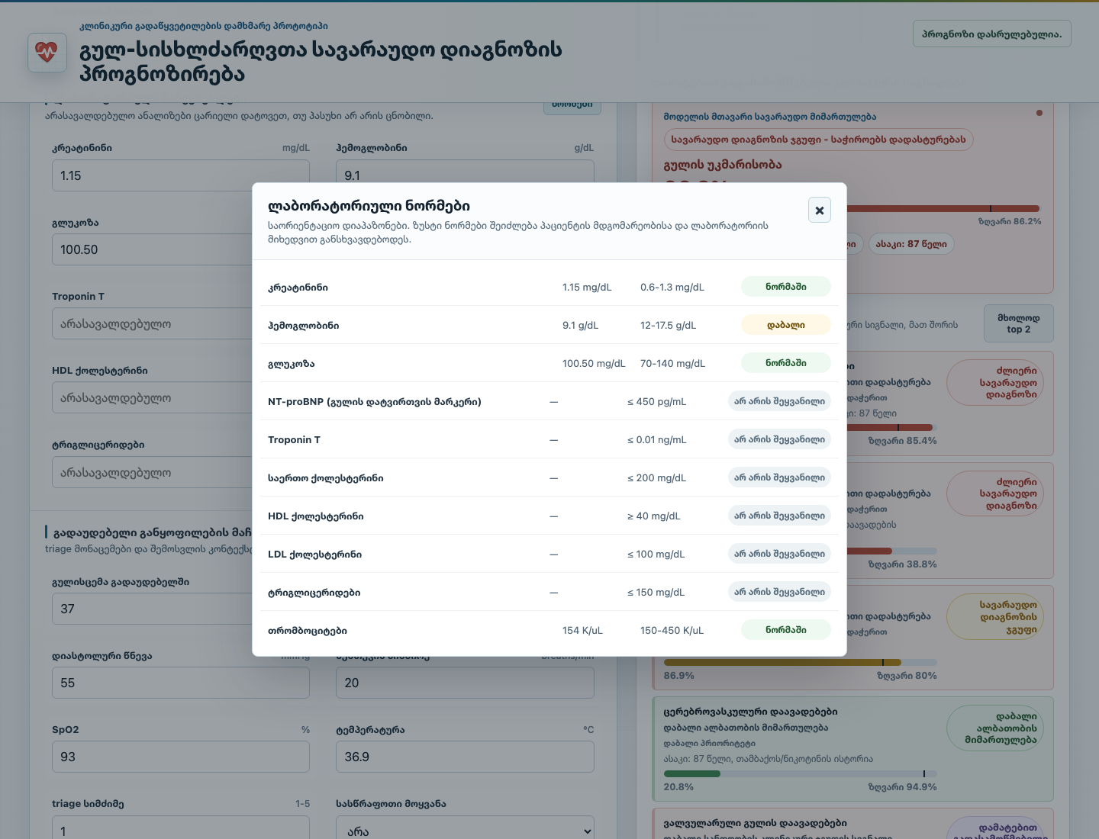

7. API დოკუმენტაცია

Backend მუშაობს FastAPI-ზე. Swagger documentation ხელმისაწვდომია მისამართზე:

http://127.0.0.1:8765/docs

ძირითადი endpoint-ები:

Method | Endpoint | დანიშნულება
GET | `/health` | API-ის და მოდელის ჩატვირთვის სტატუსი
GET | `/features` | მოდელის feature schema
GET | `/sample-patient` | demo პაციენტის მონაცემების დაბრუნება
POST | `/predict` | პაციენტის feature payload-ზე პროგნოზის დაბრუნება

GET /health response:

{
"status": "ok",
"model_loaded": true,
"feature_count": 260
}

POST /predict იღებს სრულ model-ready feature payload-ს და აბრუნებს საერთო CVD probability-ს, კლინიკური ჯგუფების რისკებს, clinical support მონაცემებს, განმსაზღვრელ ფაქტორებს და რეკომენდებულ გადამოწმებებს.

სქრინშოთი 6 - მოდელის ტექნიკური შეფასება: modal ფანჯარა AUC, Recall და Precision მეტრიკების განმარტებით.
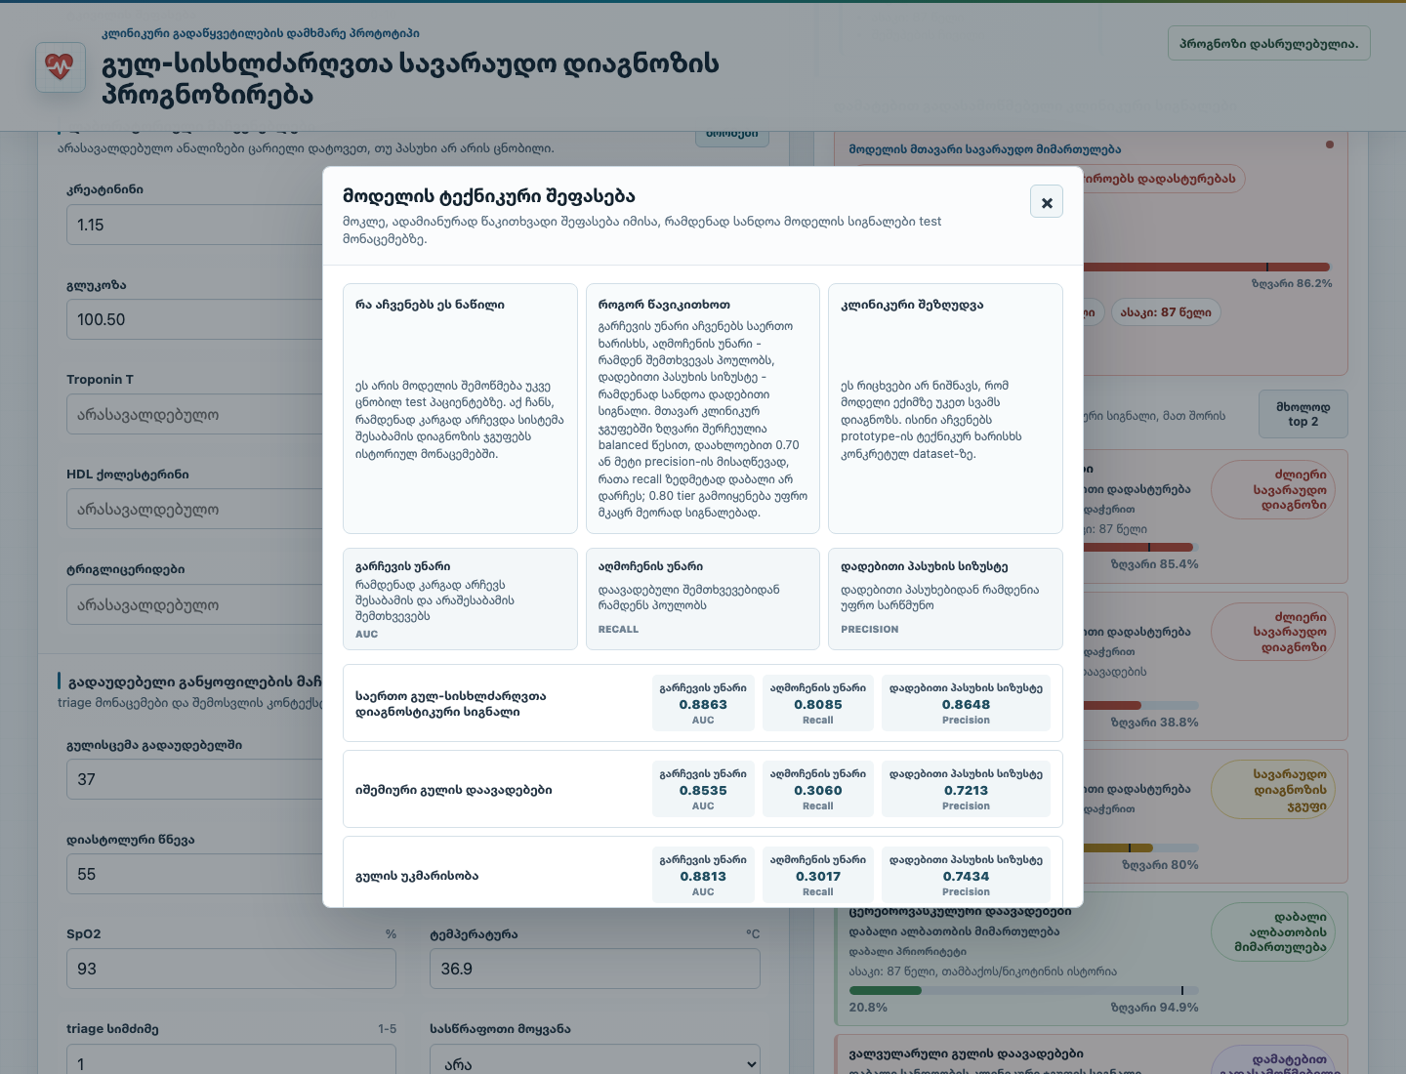

სქრინშოთი 7 - Swagger API docs: http://127.0.0.1:8765/docs გვერდის სქრინშოთი.
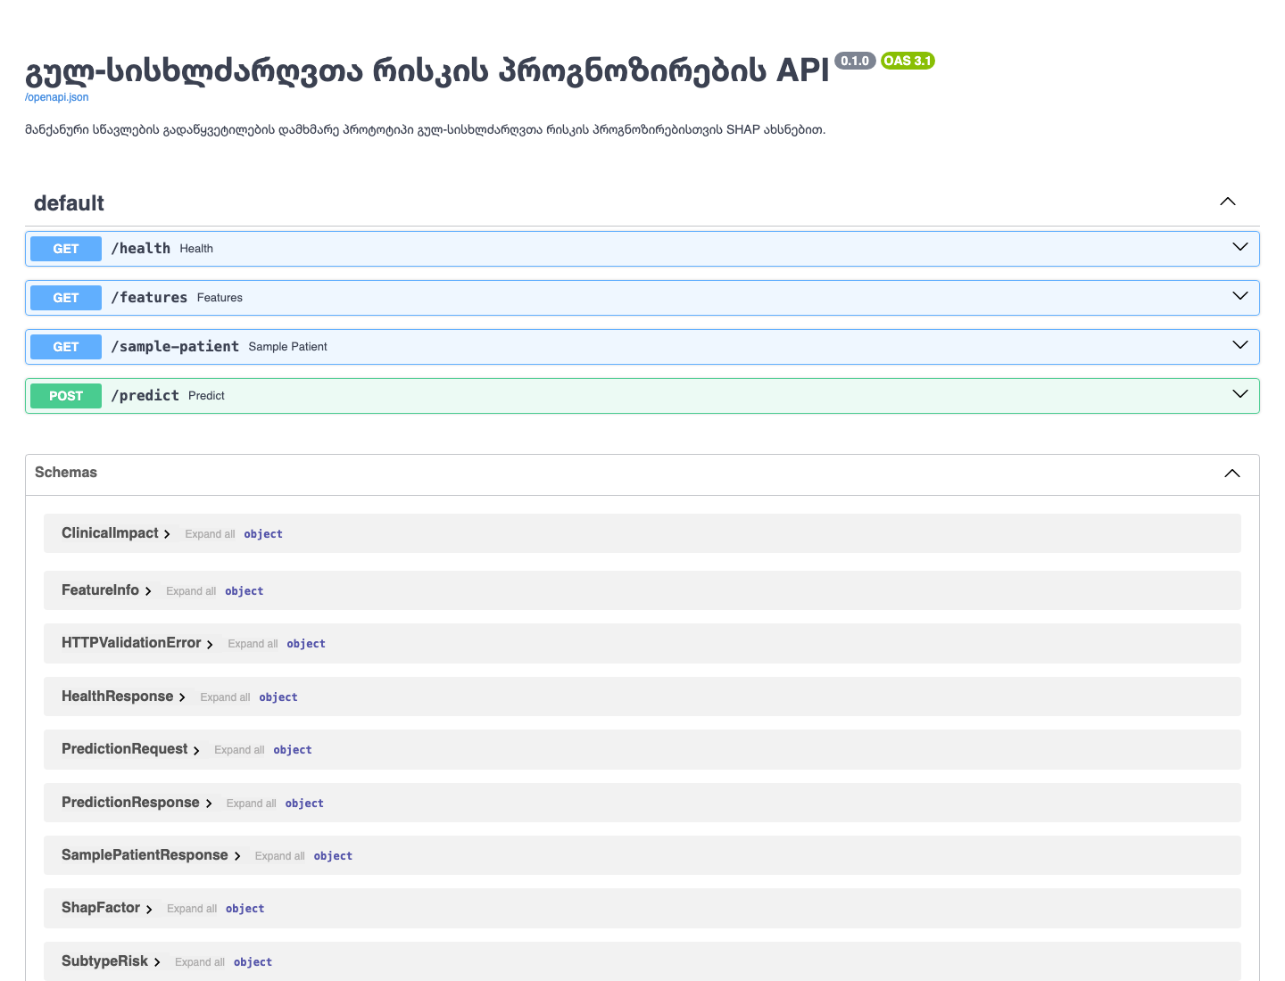

8. ინსტალაცია და გაშვება

Python dependency-ები:

cd /Users/ninucaaa/Desktop/new_project/bachelor-cardio-ai-project
python3 -m venv .venv
.venv/bin/python -m pip install -r requirements.txt

Backend-ის გაშვება:

cd /Users/ninucaaa/Desktop/new_project/bachelor-cardio-ai-project
scripts/run_backend.sh

Frontend dependency-ები და გაშვება:

cd /Users/ninucaaa/Desktop/new_project/bachelor-cardio-ai-project/frontend
npm install
../scripts/run_frontend.sh

მისამართები:

Frontend: http://127.0.0.1:5173
Backend docs: http://127.0.0.1:8765/docs

სერვისების შემოწმება:

scripts/check_services.sh
scripts/test_backend.sh

Docker configuration დამატებულია backend API-სთვის:

docker compose up --build

9. Use cases

Use case 1 - demo პაციენტის შეფასება

მომხმარებელი ხსნის frontend-ს, ტოვებს demo პაციენტის მონაცემებს და აჭერს პროგნოზის ღილაკს. სისტემა აჩვენებს სავარაუდო დიაგნოსტიკურ მიმართულებას, probability-ს, განმსაზღვრელ ფაქტორებს და კლინიკურ დასკვნას.

Use case 2 - ახალი პაციენტის მონაცემების შეცვლა

მომხმარებელი ცვლის პაციენტის წონას, სიმაღლეს, წნევას, ლაბორატორიულ პასუხებს, სიმპტომებს ან ECG კონტექსტს. BMI და derived features ავტომატურად ახლდება. პროგნოზის გაშვების შემდეგ backend აბრუნებს განახლებულ შედეგს.

Use case 3 - საეჭვო input-ის გადამოწმება

თუ მომხმარებელი შეიყვანს საეჭვო მნიშვნელობას, მაგალითად SpO2 82% ან ტემპერატურა 98.6, სისტემა აჩვენებს warning-ს ან ავტომატურად გარდაქმნის Fahrenheit-ს Celsius-ში. პროგნოზი შეიძლება მაინც გაეშვას, მაგრამ შედეგი უნდა შეფასდეს warning-ის გათვალისწინებით.

10. შეზღუდვები და ეთიკური მხარე

სისტემა არის prototype/MVP და არ წარმოადგენს სამედიცინო მოწყობილობას. იგი არ სვამს საბოლოო დიაგნოზს და არ ცვლის ექიმის კლინიკურ გადაწყვეტილებას. შედეგი არის მოდელის მიერ ნაპოვნი სავარაუდო დიაგნოსტიკური მიმართულება, რომელიც საჭიროებს ექიმის დადასტურებას.

ძირითადი შეზღუდვები:

- გამოყენებულია retrospective hospital-based MIMIC-IV მონაცემები.
- ECG raw signal/image recognition არ არის დამატებული.
- ECG არის optional clinical context, არა model probability input.
- UCI Heart Disease Dataset-ზე external validation არ შესრულებულა, რადგან UCI feature schema პირდაპირ არ ემთხვევა MIMIC-IV admission-level schema-ს.
- PostgreSQL გამოყენებულია data preparation/export ეტაპზე, მაგრამ runtime app-ში patient database არ არის.
- წვრილი ICD subtype-ები არ გამოიყენება frontend-ის მთავარ დასკვნაში, რადგან იშვიათ subtype-ებზე precision დაბალი იყო; მომხმარებელთან გამოსატანი ნაწილი გადატანილია 6 უფრო სანდო კლინიკურ ჯგუფზე.
- სრული კლინიკური ვალიდაცია რეალურ სამედიცინო გარემოში future work-ად რჩება.

MIMIC-IV მონაცემები დეიდენტიფიცირებულია და გამოიყენება PhysioNet-ის მონაცემთა გამოყენების წესების შესაბამისად. მონაცემებზე წვდომა მიღებულია შესაბამისი credentialing პროცესისა და CITI Data or Specimens Only Research სერტიფიკატის შემდეგ. raw მონაცემები GitHub-ზე არ იტვირთება. GitHub-ზე ინახება კოდი, დოკუმენტაცია, reports და trained model artifacts.

ჩაბარებისას CITI/PhysioNet მონაცემებზე წვდომის სერტიფიკატი დართული იქნება როგორც დამატებითი დამადასტურებელი ფაილი. სერტიფიკატი არ არის საჭირო აპლიკაციის runtime მუშაობისთვის და არ შეიცავს პროექტის source code-ს.

11. ჩასაბარებელი მასალები

საბოლოო ჩაბარებისთვის მომზადებულია:

- სამუშაო prototype: FastAPI backend და Vite JavaScript frontend.
- Source code GitHub-ზე: https://github.com/Ninucaa/bachelor-thesis-cardiovascular-ml
- README ფაილი repository-ის root საქაღალდეში.
- ტექნიკური დოკუმენტაცია: docs/final_report_ge.md და docs/technical_report_ge.md.
- მომხმარებლის სახელმძღვანელო: docs/user_manual_ge.md.
- Demo სცენარი: docs/demo_script.md.
- მონაცემებზე წვდომის დამადასტურებელი CITI/PhysioNet სერტიფიკატი, დართული ცალკე PDF ფაილად.
- Backend smoke tests: tests/test_api_smoke.py.
- Docker configuration: Dockerfile, docker-compose.yml.

12. მომავალი განვითარება

შემდეგი გაუმჯობესებები:

- Random Forest baseline comparison-ის დამატება XGBoost-თან შედარებისთვის.
- ECG-derived feature-ების მოდელში ინტეგრაცია და retraining.
- external validation სხვა dataset-ზე.
- calibration analysis და threshold-ების დამატებითი კლინიკური შემოწმება.
- patient history database და hospital system integration.
- deployment guide და production security hardening.

